**Applicazioni per dispositivi mobili**

**course**

**a.y. 2015/2016**

**LoveItaly**

**Design documentation[1],[2]**

**Team member**

**Pichilli Lorenzo 228309**

**Marrancone Leonardo 227425**

**Pisilani Vanessa 231460**

Strategy

# Product Overview

Il progetto consiste nella realizzazione di un’applicazione mobile per la vendita di prodotti enogastronomici. Produttori e consumatori entreranno in contatto proprio come in un tradizionale mercato Cittadino, ma comodamente con un semplice “click”. I produttori offriranno i loro prodotti e i consumatori sceglieranno quelli di cui hanno bisogno, sceglieranno data e luogo di consegna e procederanno all’acquisto.

# Competitors

Abbiamo individuato nel Web alcuni competitors che forniscono funzionalità simili a quelle di LoveItaly. Tra queste ci siamo soffermati su L’orto in tasca e Frutta e Verdura di stagione. Vediamole nel dettaglio.

Leggendo le varie recensioni, emerge che L’orto in tascaoffre una grafica poco apprezzata dagli utenti e non fornisce informazioni dettagliate sulle aziende, ad esempio riguardanti gli orari di apertura e di chiusura. Inoltre anche la funzionalità della mappa inserita risulta poco efficiente.

Per quanto riguardaFrutta e Verdura di stagione siamo riusciti a intuire che offre una grafica apprezzabile dagli utenti, ma le informazioni sulla stagionalità dei prodotti non sono veritiere.

# User Research

L’aumento di accessi da smartphone ai siti di e-commerce è un chiaro segnale di quanto **le persone vogliano acquistare online in modo semplice e veloce**. La domanda, quindi, c’è e questo è un punto di partenza piuttosto importante per tutte le aziende che vogliono valutare l’inserimento di un nuovo canale di vendita come l’e-commerce. **L'applicazione costituisce una grande opportunità per le aziende di presentare e di vendere i propri prodotti direttamente al cliente**, che li acquisterà con un semplice “click”.

**L'utente** potrà inserire **la propria posizione** per cercare l'azienda più vicina. Avrà a disposizione una **vasta gamma di prodotti** e, tramite una barra di ricerca, potrà ricercare i prodotti che più desidera e le aziende che gli sono più vicine.

Dall’altra parte, ogni **azienda** interessata alla vendita potrà inserire nell'applicazione mobile **i propri prodotti enogastronomici** e renderli disponibili all'acquisto dell'utente.

# Personas

**Francesco, 35 anni, imprenditore**

*“Sono sposato da 5 anni con Margherita. A causa del lavoro, che mi tiene lontano da casa tutto il giorno, ho poco tempo libero per fare spesa. Con due bambini piccoli, nei weekend, vorrei evitare il caos dei centri commerciali, ma da buon cittadino abruzzese vorrei, allo stesso tempo, gustare cibi freschi e genuini. “*

**L’app di LoveItaly fa proprio al caso suo!**

**Maria Giovanna, 53 anni, operaia**

*“Nell’ultimo periodo sono incorsa in un incidente, che mi ha causato l’immobilità temporanea. Essendo bloccata a casa, non ho la possibilità di sposarmi per fare la spesa, ma il mio fisioterapista mi ha consigliato un’alimentazione sana e genuina.*

**E cosa c’è di meglio dei prodotti di LoveItaly?!**

Scope

**Features**

L’app deve offrire agli utenti dei servizi e deve essere in grado di garantire determinate funzionalità. Il nostro team ha individuato i seguenti requisiti:

1. **Scelta Comune**

Ogni utente che desidera acquistare e ricevere prodotti a domicilio, deve prima scegliere il comune tra quelli che LoveItaly mette a disposizione.

Logicamente, l’utente, scegliendo un comune X, potrà visualizzare i prodotti realizzati dalle aziende che si trovano nello stesso comune X.

*Priorità: Media.*

1. **Ricerca Prodotti**

L’utente avrà a disposizione una barra di ricerca in cui potrà digitare il nome di un prodotto e filtrare per categoria. In questo modo viene fatta una ricerca per filtri che consente di soddisfare le esigenze dell’utente in modo più comodo e veloce.

*Priorità: Alta.*

1. **Registrazione**

Prima di effettuare l’acquisto, l’utente deve essere registrato. La Registrazione include la creazione di un profilo, in cui l’utente inserirà i propri dati personali e sceglierà una propria email e una propria password che utilizzerà per accedere all’applicazione.

*Priorità: Media.*

1. **Login**

La procedura di Login avviene quando, una volta registrato, l’utente deve accedere all’app. Egli inserirà, quindi, l’email e la password, ma lo farà solo la prima volta che accederà all’applicazione. Ciò significa che l’utente NON deve ripetere la procedura di Login ogni volta, bensì, dopo il primo accesso, rimarrà loggato.

*Priorità: Media.*

1. **Gestione Carrello**

Quando si acquista un prodotto, esso viene inserito nel carrello.

*Priorità: Alta.*

* 1. **Aggiungi Prodotto**

L’utente decide di acquistare un prodotto. Naturalmente sceglie la quantità che desidera rispettando quella disponibile e il prodotto viene inserito nel carrello.

* 1. **Rimuovi Prodotto**

L’utente, dopo aver inserito un prodotto nel carrello, può decidere di rimuoverlo e quindi di non acquistarlo più.

1. **Gestione pagamento**

Se l’utente ha almeno un prodotto all’interno del carrello, fa un ordine e quindi deve effettuare il pagamento per completare la procedura di acquisto.

*Priorità: Media.*

**(Questa funzionalità è stata implementata, però non è stato possibile salvare l’ordine completo all’interno del CMS PrestaShop a causa della scarsa documentazione fornita dal sito di PrestaShop relativa al completamento di un acquisto utilizzando le loro REST API e non potendo effettuare il debug lato server. Infatti gli ordini completati vengono salvati solo localmente attraverso l’uso di Local Storage.)**

1. **Notifica**

Questa funzionalità permette agli utenti di ricevere delle notifiche ogni volta che si verifica un evento. La nostra idea è stata quella di utilizzarle quando:

* Una volta effettuato l’ordine, l’utente riceve una notifica che lo avvisa che il produttore ha preso in carico l’ordine stesso.
* Quando il produttore spedisce il prodotto, l’utente viene avvisato attraverso una notifica.
* L’utente riceve una notifica quando il pagamento di un certo ordine è andato a buon fine.

*Priorità: Media.*

**(Questa funzionalità non è stata implementata perché il CMS PrestaShop fornito non dispone di una gestione lato server delle notifiche riguardanti gli ordini e i pagamenti.)**

1. **Gestione recensioni**

L’utente ha la possibilità di lasciare commenti dopo aver ricevuto un prodotto ordinato.

*Priorità: Bassa.*

* 1. **Scrivi commento**

In questo modo, l’utente avrà la possibilità di esprimere un proprio parere su quanto ha ricevuto. Questa funzionalità è utile sia per gli utenti che intendono acquistare lo stesso prodotto, sia per il produttore che, in caso di commento negativo, può modificare e migliorare la propria attività.

**La Registrazione non deve essere necessariamente effettuata appena l’utente utilizza l’app**. Egli può utilizzarla anche solo per conoscere le aziende del suo comune, i prodotti che queste offrono o per ricercare una specifica categoria o un prodotto.

La Registrazione **è invece obbligatoria quando** **l’utente intende ordinare** e acquistare un prodotto. Se l’utente non è registrato e cliccherà su “Acquista”, si aprirà automaticamente una view che gli consentirà di registrarsi e solo dopo potrà acquistare i prodotti desiderati.

Se l’utente si è registrato, ma non ha ancora provveduto ad effettuare il Login, cliccando su “Acquista”, si aprirà automaticamente una view che gli consentirà di inserire le proprie credenziali e quindi di loggarsi.

Inoltre, **il Login è effettuato solo la prima volta**. In questo modo, l’utente rimarrà loggato e avrà la possibilità di chiudere e riaprire in seguito l’app, senza dover inserire di nuovo le proprie credenziali. Così facendo, l’utente potrà direttamente utilizzare tutte le funzionalità che l’app mette a disposizione.

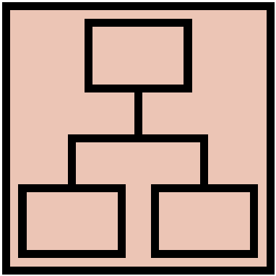Structure

# Navigation model

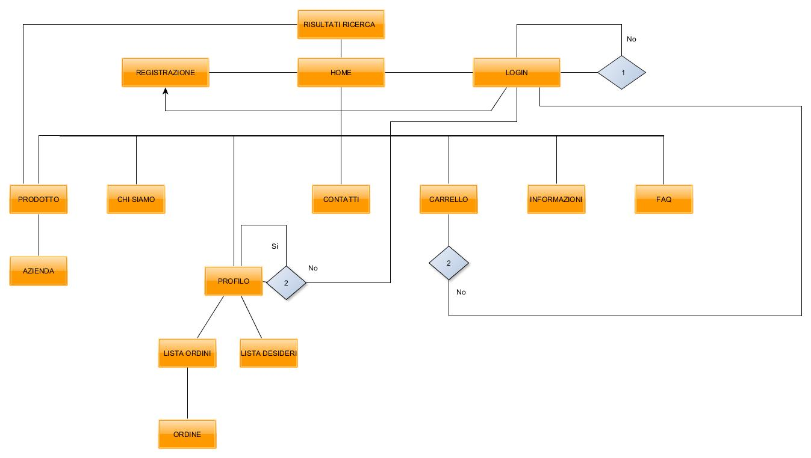

Considerazioni iniziali

Precisiamo che ogni view contiene una barra di ricerca che consente all’utente di ricercare un prodotto specificandone il nome e/o la categoria. Abbiamo pensato che tale scelta possa facilitare il cliente e gli consenta velocemente di cercare un prodotto senza doversi spostare dalla view in cui si trova.

Sempre in modo molto semplice, l’utente potrà tornare alla view precedente attraverso un bottone situato in alto a sinistra, che sarà presente in tutte le view della nostra applicazione. Questo bottone sarà presente solo per il sistema operativo iOS, perché Android possiede già nativamente il pulsante per tornare alla view precendete.

La prima view che l’utente incontrerà sarà la Home. Essa presenta i prodotti con le relative foto, il nome, il nome dell’azienda che li ha realizzati e il prezzo. **Dalla Home l’utente può raggiungere qualsiasi altra view dell’applicazione, rispettando due importanti condizioni.**

La **condizione** che abbiamo indicato con **2**, verifica se l’utente è loggato. Se un utente non ha prima effettuato l’accesso, non può accedere né al suo profilo personale, né può procedere all’acquisto di prodotti che ha inserito nel carrello. Quando l’utente tenterà di accedere al profilo o cliccherà sul bottone “Acquista” sarà automaticamente mandato alla view di Login, contenente l’apposito form per inserire le proprie credenziali e loggarsi. E se l’utente non è registrato? Direttamente dalla view di Login sarà rimandato a quella per la Registrazione.

Questa scelta è legata al fatto di non voler vincolare troppo un utente non registrato nella visita dell’applicazione LoveItaly. Pensiamo al fatto che un utente, prima di registrarsi su un sito o, nel nostro specifico caso, su un’app, vuole essere certo che ne valga la pena e il nostro obiettivo è proprio quello di permettere ad un utente qualsiasi di utilizzare l’app, di scoprire i prodotti, conoscere le aziende e quindi convincerlo che ne vale la pena. Noi, personalmente, abbiamo riflettuto sul fatto che imponendo il Login o la Registrazione appena un utente apre l’app, potrebbe allontanare molti clienti.

Quindi, quando un utente è correttamente registrato e loggato, ha un suo profilo, dal quale può gestire gli ordini che ha effettuato e i prodotti che ha eventualmente inserito all’interno della lista dei desideri.

La **condizione 1**, invece, è un controllo di sicurezza quando l’utente effettua il Login: le credenziali inserite sono effettivamente corrette? Se sì, l’utente è loggato, se no, l’utente dovrà reinserire nuovamente le credenziali.

Descriviamo brevemente le altre view.

L’utente potrà vedere le foto del prodotto, il nome dell’azienda, il prezzo, la scheda prodotto completa e quindi decidere se aggiungerlo al carrello o alla lista dei desideri attraverso gli appositi pulsanti, potrà visitare la pagina dell’azienda o lasciare una recensione attraverso l’apposito form.

Tra le caratteristichedi un prodotto c’è anche il nome dell’azienda che lo ha realizzato. Sarà possibile conoscere le informazioni dell’azienda stessa, tra cui i prodotti che offre cliccando sul pulsante “Info Venditore” quando appare tra le informazioni del prodotto.

Nel carrellotroveremo l’elenco dei prodotti che l’utente ha deciso di acquistare con la relativa quantità e il relativo prezzo. Egli, prima di completare la procedura, potrà modificare la quantità di un determinato prodotto o rimuoverlo dall’elenco utilizzando gli appositi pulsanti. Se l’utente si era precedentemente loggato, potrà completare l’acquisto e procedere con il pagamento.

Tramite la view ordine, l’utente avrà un riepilogo dell’acquisto che ha effettuato, all’interno del quale ci saranno i prodotti, con le relative quantità, il relativo prezzo, la data dell’ordine e le informazioni sul tipo di spedizione e pagamento scelti.

Le view di registrazione e login contengono gli appositi form per effettuare, appunto, la registrazione o il login.

L’utente può inoltre gestire il proprio profilo, quindi i suoi dati personali, modificare il comune che aveva precedentemente selezionato, accedere ai suoi ordini e controllare la sua lista dei desideri.

La lista dei desideri è l’elenco di prodotti che l’utente, appunto, desidera. In un secondo momento potrà decidere se acquistarli oppure eliminarli.

Infine, le restanti view, che possiamo definirle secondarie,conteranno tutte le informazioni su LoveItaly, i contatti utili, le informazioni relative alla consegna, al pagamento, alle condizioni di vendita e le domande più frequenti.

# Qualche scenario

**L’acquisto di Maria Giovanna**

Maria Giovanna, dopo aver scaricato l’app di LoveItaly, inizia ad utilizzarla con l’intento di acquistare prodotti genuini.

**La ricerca del prodotto**

Quindi cerca un prodotto nell’apposita barra di ricerca in base alla categoria e clicca sul prodotto che più le interessa. Verifica la disponibilità, sceglie la quantità e lo aggiunge al carrello.

**La ricerca del secondo prodotto e la modifica della sua quantità**

Ripete la stessa procedura, in quanto interessata all’acquisto di un secondo prodotto e accede al Carrello. Qui decide di modificare la quantità del secondo prodotto aggiunto e poi, sceglie la modalità di spedizione e conclude l’acquisto cliccando sull’apposito bottone.

**L’acquisto di Francesco, un utente non ancora registrato.**

Francesco utilizza per la prima volta l’applicazione di LoveItaly.

**La ricerca del prodotto e l’acquisto non riuscito**

Tramite l’apposita barra di ricerca, cerca un prodotto in base alla categoria e sceglie quello che più lo convince. Quindi lo aggiunge al Carrello, sceglie la modalità di spedizione e completa l’acquisto.

Francesco non può completare l’acquisto, in quanto è un utente non registrato, quindi l’app lo rimanderà automaticamente al form di Login.

**La registrazione e l’acquisto andato a buon fine**

Francesco non possiede ancora le credenziali di accesso, quindi accede al form di Registrazione e solo a quel punto potrà effettivamente concludere l’acquisto.

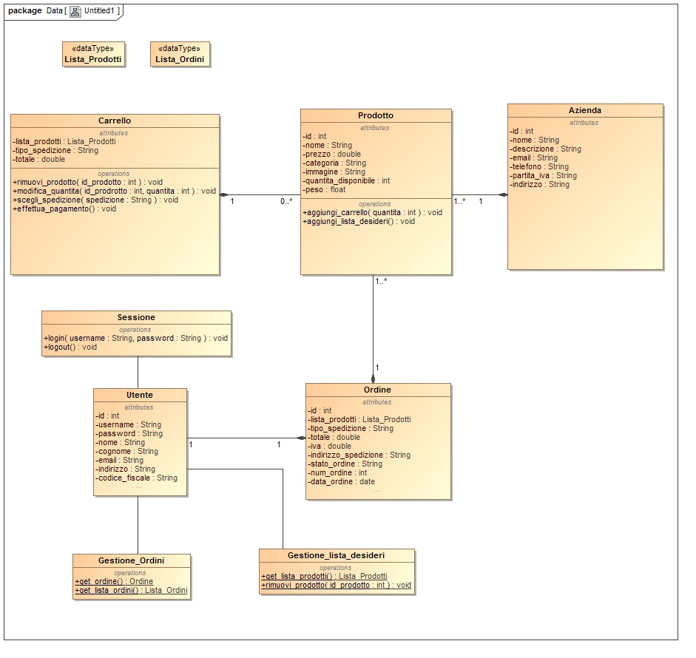

**N.B.** *Per comodità abbiamo omesso i metodi get() e set() su tutte le classi per, rispettivamente, restituire e modificare tutti gli attributi.*

Il Class Diagram fornisce una descrizione su come le varie classi interagiscono tra di loro all’interno del sistema.

La classe Utente ha come attributi tutti i dati personali dell’utente che si registra nell’app. Tra i vari attributi, ci sono anche username e password che l’utente utilizza per accedere all’app. (Abbiamo deciso di utilizzare direttamente l’email, piuttosto che uno username per accedere all’app).

La classe Utente è associata alla classe Ordine, poiché un utente può effettuare uno o più ordini. Quest’ultima classe viene utilizzata per tenere traccia dei singoli ordini che l’utente ha effettuato: in parole povere, è una sorta di riepilogo di tutti i prodotti acquistati, del relativo prezzo, del tipo di spedizione che l’utente ha precedentemente scelto, della spesa totale e dell’indirizzo dell’utente.

Ogni Ordine può contenere uno o più prodotti: da qui il collegamento con la classe Prodotto, che ha come attributi tutti i dati relativi al singolo prodotto, tra cui un’immagine e la quantità ancora disponibile.

Poiché ogni prodotto è realizzato da un’azienda, la classe prodotto è associata alla classe Azienda, che a sua volta ha come attributi tutti i dati relativi ad un’azienda, tra cui una breve descrizione.

Quando l’utente decide di acquistare un prodotto, esso viene aggiunto al carrello. Ci è sembrato opportuno inserire una classe Carrello che contiene la lista dei prodotti, permette all’utente di scegliere una delle modalità di spedizione e mostra la spesa totale. I metodi consentono di rimuovere un qualsiasi prodotto o di modificarne la quantità, nonché di concludere l’acquisto effettuando il pagamento.

Oltre che effettuare gli ordini, l’utente può aggiungere un prodotto alla sua lista dei desideri e decidere, in un secondo momento, se rimuoverli o acquistarli. A tal proposito, viene utilizzata la classe “Gestione_lista_desideri”.

Banalmente, la classe Sessione è associata all’utente proprio per poter gestire le sue sessioni, che iniziano quando effettua il login e terminano quando fa il logout.

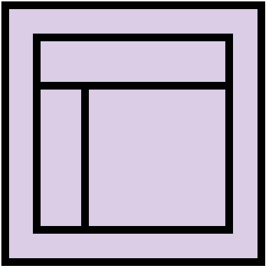Skeleton

Nel Lo-Fi della pagina successiva, viene fornita una bozza di come sarà effettivamente l’applicazione. Scendendo nei dettagli, abbiamo assunto che:

**La barra di ricerca**

Ogni view metterà a disposizione dell’utente una barra di ricerca, che gli consentirà di cercare i prodotti in base al nome e filtrare i contenuti in base ad una categoria. Quindi l’utente digiterà nella barra di ricerca il nome del prodotto.

**Il menù a comparsa**

Ogni view avrà a disposizione un menù a comparsa che consentirà all’utente di raggiungere qualsiasi altra view in modo facile e veloce.

**L’accesso al carrello**

Da ogni view, l’utente potrà accedere immediatamente al carrello, attraverso un apposito pulsante posizionato in alto a destra.

**La comodità di tornare indietro**

Su ogni view, ci sarà un apposito pulsante per tornare alla view precedente situato in alto a sinistra.

**Lo scrollo orizzontale**

Nella Home, sia la sezione dei Prodotti in Vetrina, che la sezione dei Nuovi Prodotti, è scrollabile orizzontalmente. Poiché i prodotti più a destra della view non sono completamente visibili, danno all’utente l’idea di poterla scrollare orizzontalmente.

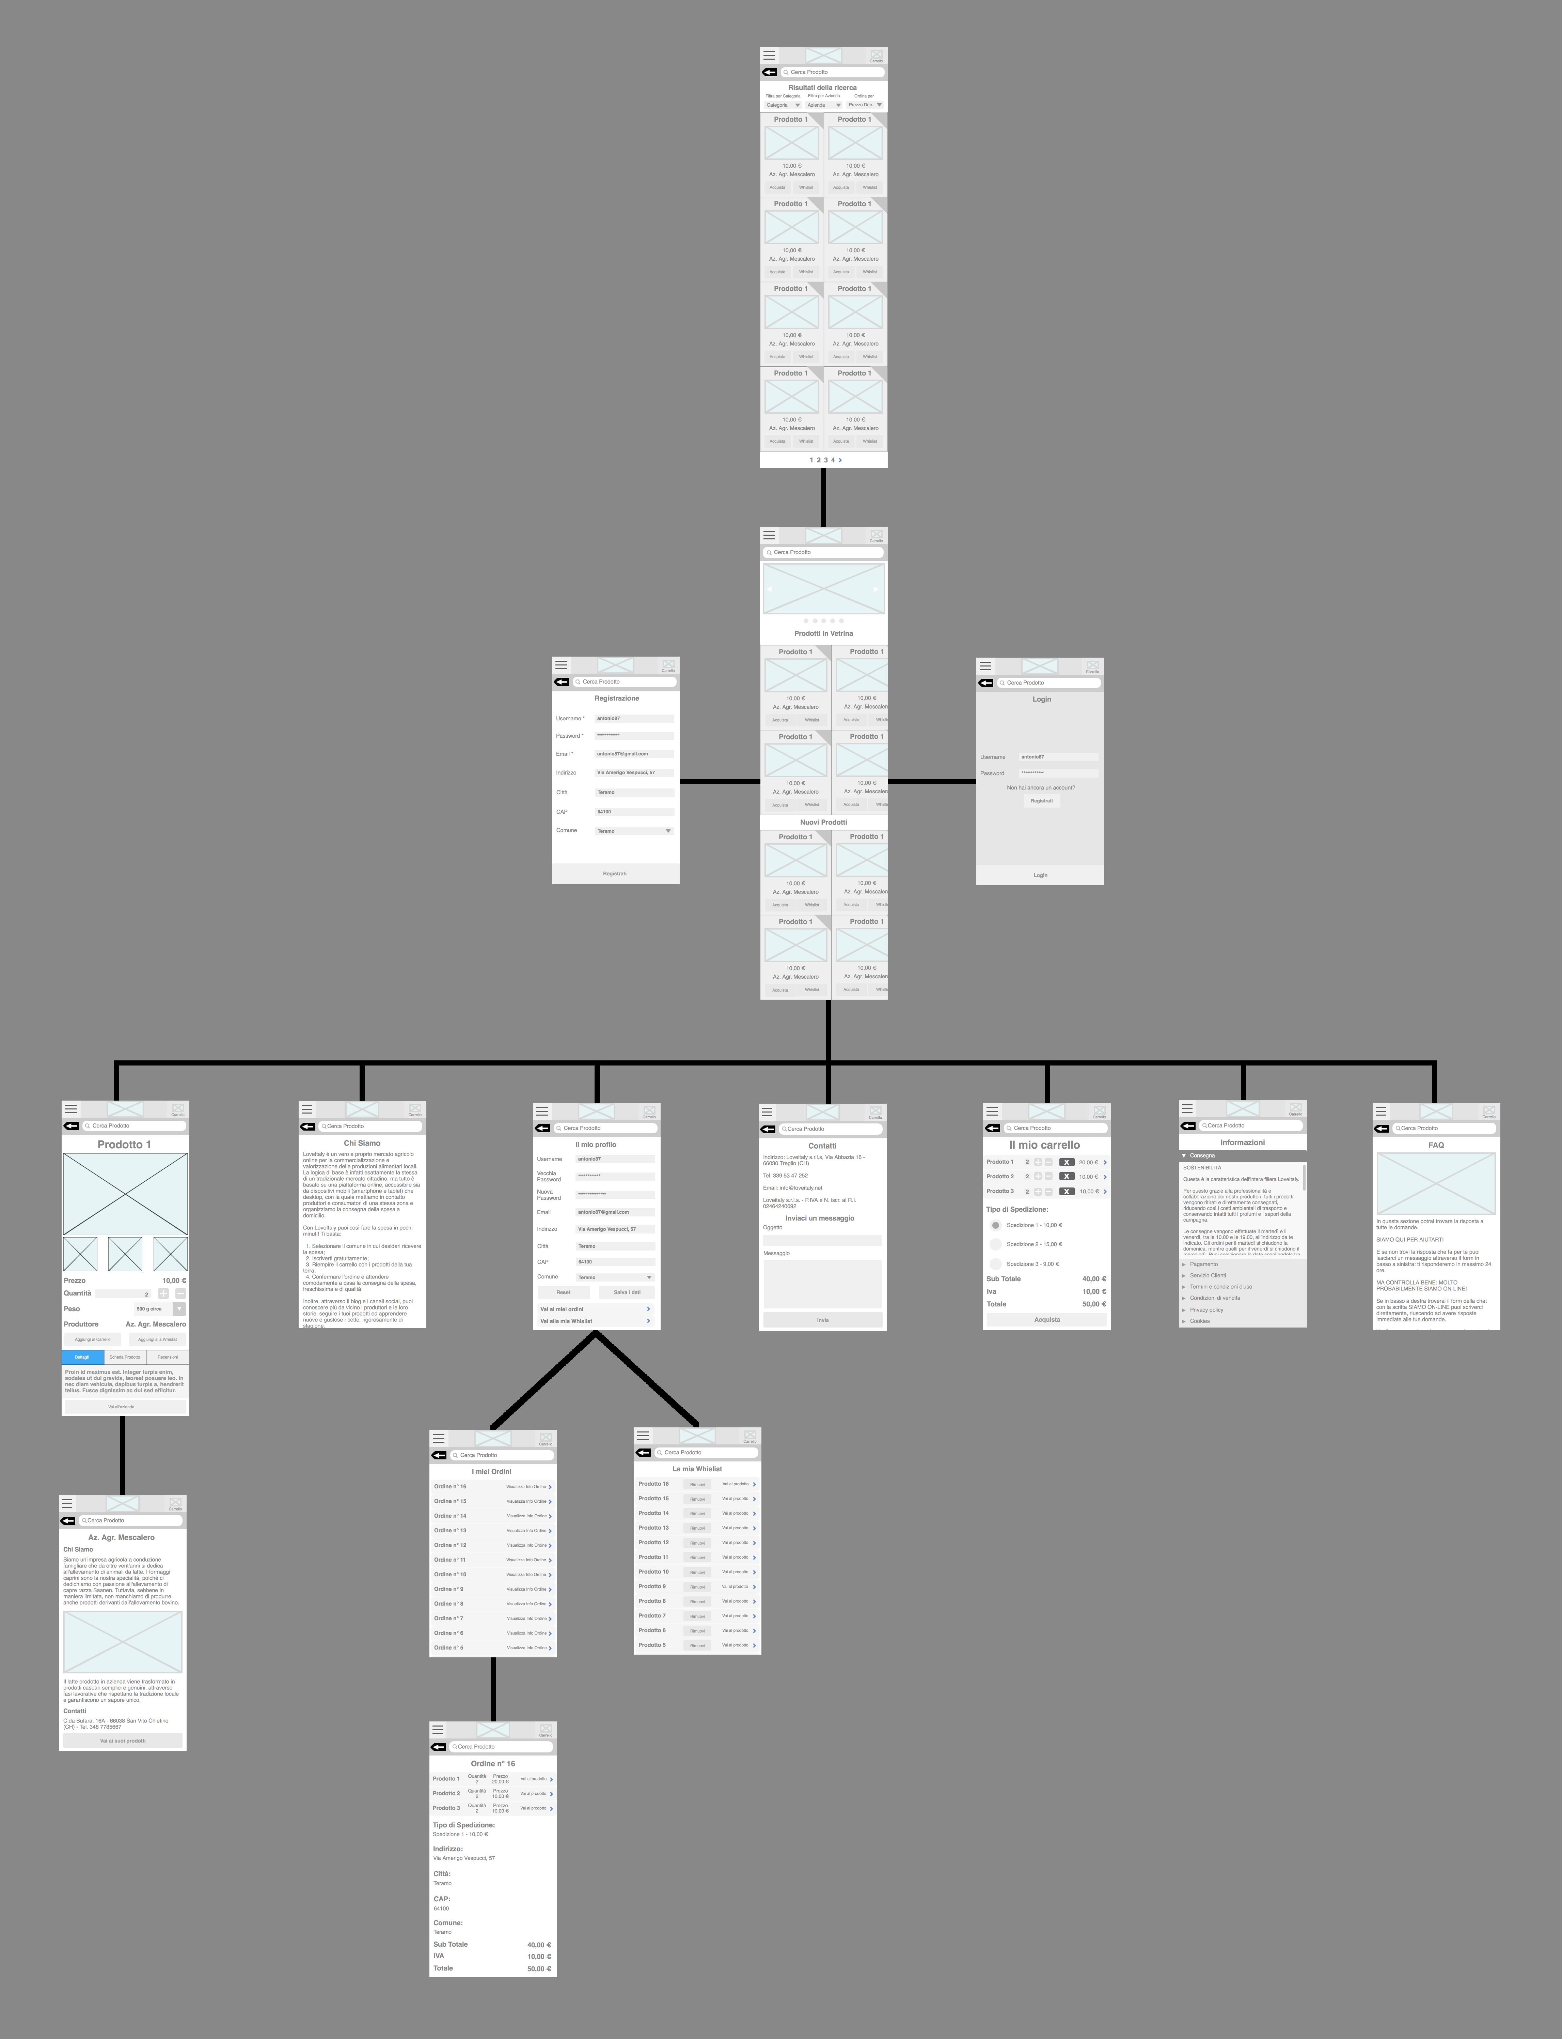

Surface

**La Home**

**Il menù a comparsa**

La home prevede, come precedentemente spiegato, la presenza di un menù a comparsa per consentire all’utente di accedere alle altre view; abbiamo scelto di posizionarlo in alto a sinistra utilizzando l’apposito “Hamburger button”, ossia un bottone caratterizzato da tre linee orizzontali, che oramai viene utilizzato da qualsiasi applicazione per indicare la presenza di un menù.

**Il carrello**

In alto a destra, l’utente ha a disposizione un pulsante per accedere immediatamente al suo carrello. Per comodità abbiamo scelto di utilizzare un bottone che raffigura un carrello della spesa, in modo che gli utilizzatori dell’app possano intuire facilmente la sua funzione. Inoltre, essendo presente in tutte le view, l’utente può gestire in qualunque momento il suo carrello ed effettuare l’acquisto.

**La barra di ricerca**

Subito sotto, abbiamo inserito una barra di ricerca, che si estende per tutta la larghezza dello schermo, al cui interno compare una lente di ingrandimento e la presenza del placeholder “Cerca Prodotto” che fa intuire agli utenti la possibilità di ricercare prodotti, digitandone il nome.

**Per tornare indietro**

Alla sinistra della barra di ricerca, è presente un pulsante per tornare indietro nelle view. Esso sarà presente solo sui sistemi iOS perché nei sistemi Android è già presente nativamente e quindi non è necessario.

**I prodotti**

I prodotti sono stati raggruppati in “Prodotti in vetrina” e “Nuovi prodotti” in modo tale da rispecchiare l’home page del sito web, così gli utenti non si sentiranno estranei nell’utilizzo dell’app. Inoltre queste due sezioni sono scrollabili orizzontalmente. Infatti, i prodotti più a destra della view non sono completamente visibili e danno all’utente l’idea di poterla scrollare orizzontalmente.

**I colori**

In generale, sia per il font che per i colori siamo rimasti fedeli a quelli utilizzati dal sito web.

Utilizziamo principalmente il verde perché rispecchia il colore della verdura e dà l’idea di freschezza e genuinità. Inoltre è considerato un colore che aiuta a distendere i nervi e a riposare gli occhi.

L'esposizione al rosso accelera i battiti cardiaci e stimola la produzione d'adrenalina aumentando il metabolismo del corpo. Per questo stimola l'appetito e a questo proposito viene usato nei ristoranti.

Infine il bianco, in quanto è un colore con alta luminosità che in contrasto con il verde ed il rosso mette in risalto i contorni delle scritte e migliora la lettura all’utente.

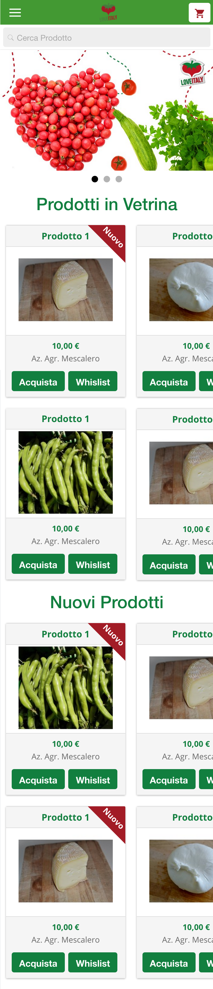

1. The max length of this document is 20 pages
2. The structure of this document is fixed, it cannot be changed in any way